1．已知二维连续型随机变量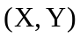的联合概率密度函数为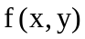，求：以下随机变(向)量的概率密度？
（1）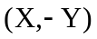 （2）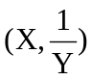 （3）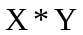

2．已知二维连续型随机变量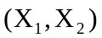的联合概率密度函数为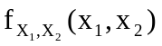，函数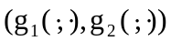为的一个连续一一映射变换：
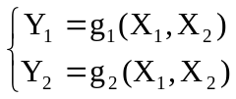
能否找出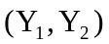的联合概率密度？

3．举一反例说明边缘分布不能决定联合分布，特别是：当边缘分布是正态分布时，不能说明联合分布也是正态分布。
例：
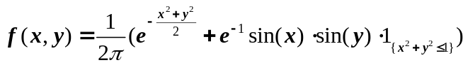， 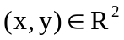

4．为什么说均匀分布是计算机模拟的基础？给定任一分布函数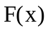和概率空间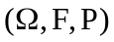，我们可以通过该空间的一均匀分布随机变量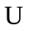构造此空间上的随机变量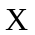,使得的分布函数为。
构造如下：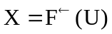，
其中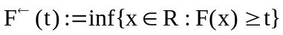，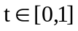，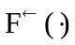又称为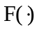的左逆，满足（1）左连续性；（2）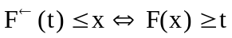。

5．求证：如果随机变量和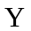相互独立同分布:
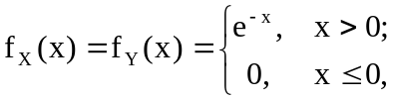
则
（1）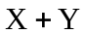与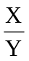也是相互独立的；
（2）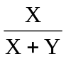服从区间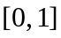上的均匀分布。

